에너지 운영 관리 절차서
문서번호 : {{DOC_PREFIX}}-EG-201 / 개정번호 : 0 / 개정일자 : {{REV_DATE}}
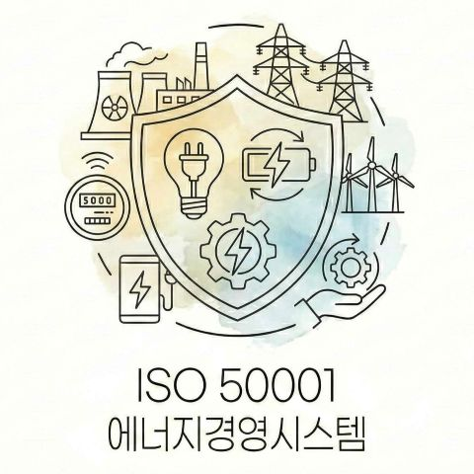

작성 : |  | 검토 : |  | 승인 :

1. 적용범위 (Scope)
본 절차서는 당사의 에너지 성과에 중대한 영향을 미치는 주요 에너지 사용(SEU, Significant Energy Use) 설비 및 공정의 효율적 운영과 유지보수 관리에 대하여 적용한다.

2. 책임과 권한 (Responsibility and Authority)
2.1 에너지 관리 주관 부서장
1) SEU 운영 관리 기준의 수립을 지휘하고 적절성을 검토한다.
2) 각 부서의 에너지 운영 현황을 주기적으로 점검(Monitoring)한다.

2.2 현업 부서장 (생산/공무 등)
1) 해당 부서 내 SEU에 대한 ‘에너지 경제 운전 기준’을 수립하고 승인한다.
2) 운전원(Operator)에게 해당 기준을 교육하고 준수 여부를 감독한다.
3) 설비 효율 유지를 위한 주기적인 예방 정비(PM)를 계획하고 실행한다.

2.3 운전원 및 담당자
1) 수립된 운전 기준에 따라 설비를 가동하고 운영 기록을 작성한다.
2) 운전 조건 이탈이나 이상 발생 시 즉시 보고하고 조치한다.

3. 용어의 정의 (Definitions)
에너지 운영 관리와 관련된 용어의 정의는 다음과 같다.
1) 주요 에너지 사용 (SEU):
{{DOC_PREFIX}}-EG-101 절차에 따라 선정된, 에너지 소비량이 많거나 개선 잠재력이 큰 설비 또는 구역.
2) 운영 관리 (Operational Control):
설비가 최적의 효율 상태에서 가동되도록 온도, 압력, 시간 등의 변수를 관리하는 활동.
3) 경제 운전 (Economic Operation):
생산 품질을 만족하는 범위 내에서 에너지를 최소로 사용하는 운전 방식.

4. 운영 기준 수립
4.1 관리 대상(SEU)의 식별
1) 각 부서는 {{DOC_PREFIX}}-EG-101(에너지 기획) 결과에 따라 선정된 SEU 목록을 확인하고, 이를 중점 관리 대상으로 ‘({{DOC_PREFIX}}-EG-101-01) 에너지 측면 파악 및 SEU 선정 목록’에 등록한다.
2) SEU가 변경되거나 신설된 경우, ‘({{DOC_PREFIX}}-EG-101) 에너지 기획 절차서’에 따라 갱신한다.

4.2 에너지 경제 운전 기준 설정
1) 현업 부서는 SEU별로 에너지를 가장 효율적으로 사용할 수 있는 '경제 운전 기준'을 수립하여 ‘({{DOC_PREFIX}}-EG-201-01) SEU 운전관리 기준표’를 작성한다.
2) 기준 설정 시 다음 사항을 고려한다.
- 운전 파라미터: 적정 온도, 압력, 유량, 전압/전류 등 관리 범위.
- 가동 시간: 공회전 방지(Idle Stop), 피크 시간대 회피 운전 등.
- 부하 관리: 인버터 주파수, 대수 제어(Sequence Control) 설정값 등.
3) 수립된 기준은 기존의 ‘작업 표준서(SOP)’나 ‘설비 관리 규정’에 통합하여 명시하는 것을 원칙으로 한다. (별도 문서화 최소화)
- 예: 보일러 운전 표준서 내 "스팀 압력 관리: $5.0± 0.2 bar$
(기존 6.0 bar에서 하향 조정)" 명기.
4.3 유지보수 계획 수립
1) 설비 노후화로 인한 효율 저하를 방지하기 위해, SEU에 대한 주기적 점검 및 정비 계획을 수립한다.
2) 주기적인 점검 및 정비 계획은 ‘품질경영시스템의 ({{DOC_PREFIX}}-QM-232) 생산 설비 관리 절차’와 통합하여 수립 시행한다.
3) 단순 고장 수리가 아닌, 효율 유지 관점의 항목을 포함해야 한다.
- 예: 열교환기 세관(전열 효율), 필터 청소(압력 손실 방지), 스팀 트랩 점검(누설 방지), 모터 베어링 윤활 등.

5. 실행 및 운영
5.1 기준에 따른 운전 및 기록
1) 운전원은 정해진 경제 운전 기준(SOP)에 따라 설비를 가동한다.
2) 주요 운전 데이터(온도, 압력 등)는 ‘({{DOC_PREFIX}}-QM-232) 생산 설비 관리 절차서’에 따라 일일 점검표, 운전 일지, 또는 전산 시스템(MES/FEMS)에 기록 관리한다.

5.2 의사소통 및 교육
1) 부서장은 SEU 관련 인원(운전원, 협력사 직원 포함)에게 운영 기준의 중요성과 위반 시 에너지 손실에 대해 교육한다.
2) 설비 개조나 기준 변경 시 즉시 변경 내용을 공유한다.

6. 점검 및 이탈 관리
6.1 운영 현황 점검
1) 현업 부서장은 주기적으로(최소 월 1회) SEU의 운전 기준 준수 여부를 현장 점검한다.
2) 에너지 관리 주관 부서는 사내 순찰 등을 통해 공회전, 누설, 기준 이탈 등의 에너지 낭비 요소를 점검한다.

6.2 이탈 시 조치 (Significant Deviation)
1) 운전 기준을 벗어난 중대한 이탈이 발생한 경우, 운전원은 즉시 원상 복구 조치를 취하고 관리자에게 보고한다.
2) 단순 조작 실수가 아닌 구조적 문제로 판단될 경우, ‘{{DOC_PREFIX}}-EG-102 에너지 베이스라인 관리 절차서’의 성과 분석 결과와 연계하여 원인을 파악한다.
3) 반복적인 이탈이나 효율 저하가 확인되면 ‘{{DOC_PREFIX}}-EG-103 에너지 목표 및 성과 개선 절차서’에 따라 개선 과제(OFI)로 등록하여 설비 개선을 추진한다.

7. 기록관리
본 절차의 이행 증빙을 위해 다음의 기록을 유지 관리한다. 단, 기존 생산/공무 양식에 해당 내용이 포함된 경우 그 기록으로 갈음한다.
양식 번호 | 기록명 / 양식명 | 보관 기간 | 작성 부서
{{DOC_PREFIX}}-EG-201-01 | SEU 운영 관리 기준표 | 3년, 영구 | 에너지 담당
(기존 양식) | 설비 점검표 / 운전 일지 | 3년 | 각부서
(기존 양식) | 설비 유지보수 이력 카드 | 설비 폐기 시 | 공무/보전

[{{DOC_PREFIX}}-EG-201 에너지 운영 관리 절차서] 개정 이력

개정번호 |  | 개정일자 |  | 개정사유 및 내용
0 |  | {{REV_DATE}} |  | ISO 50001:2018 에너지 경영시스템 수립 시행
1
2
3
4
5
6
7
8
9

